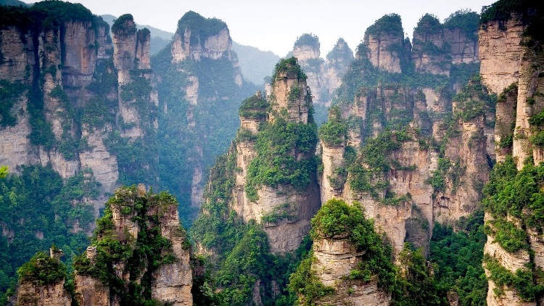
La Chine montagneuse.

Certaines montagnes humides sont verdoyantes,
Les maisons dans la végétation sont rayonnantes.
Parfois des pitons rocheux s'élèvent droits
Comme s'ils avaient été taillés par je ne sais quoi,
Expulsés du centre de la terre avec force, projetés
A la surface et ciselés, tels que tranchés par une épée.
Bruns foncés au-dessus, de verdure ils sont coiffés,
C'est surprenant mais beau ces extravagances répétées.
Entre les monts creusant son lit, une rivière semble zigzaguer.
Nous atteignons un endroit planté de petites aiguilles effilées
Que des arbres nains avides de hauteur surplombent,
Le spectacle est magique, il y en a qui montent.
La Chine est mystérieuse disent certains, c'est vrai,
Cet endroit est féerique et troublant à souhaits.
La roche blanche prend le relais avec un édifice
Bâti sur son sommet, par des escaliers accessible.
En hiver la neige et le brouillard se marient bien
Pour faire des estampes surgissant au petit matin,
Seules les cimes des pitons émergent des vapeurs,
Encore une subtilité de la Chine, pays pittoresque et enjôleur.
Marie Laborde.

